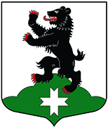
Муниципальное образование
«Бугровское сельское поселение»
Всеволожского муниципального района Ленинградской области

АДМИНИСТРАЦИЯ

ПОСТАНОВЛЕНИЕ

21.06. 2016 № 230
^{п. Бугры}

О внесении изменений в постановление
администрации МО «Бугровское сельское поселение»
№ 364 от 24.11.2014 года

В соответствии с Федеральным законом от 07.11.2011г. № 416-ФЗ «О водоснабжении и водоотведении», Федеральным законом от 06.10.2003 г. №131-ФЗ «Об общих принципах организации местного самоуправления в Российской Федерации», администрация МО «Бугровское сельское поселение» Всеволожского муниципального района Ленинградской области ПОСТАНОВЛЯЕТ:
1. Внести изменения в пункт 1 постановления администрации муниципального образования «Бугровское сельское поселение» Всеволожского муниципального района Ленинградской области от 24.11.2014 г. № 364 «Об утверждении Общества с ограниченной ответственностью «Управляющая компания «Мурино» в качестве гарантирующей организации по водоснабжению и водоотведению на части территории МО «Бугровское сельское поселение» Всеволожского муниципального района Ленинградской области»:
- пункт 1 постановления читать в следующей редакции:
«1. Наделить общество с ограниченной ответственностью «Управляющая компания «Мурино» статусом гарантирующей организации для холодного водоснабжения и водоотведения на территории, границы которой указаны в приложении №1, расположенной на территории МО «Бугровское сельское поселение» Всеволожского муниципального района Ленинградской области.»
2. Внести изменения в приложение № 1 постановления администрации муниципального образования «Бугровское сельское поселение» Всеволожского муниципального района Ленинградской области от 24.11.2014 г. № 364 «Об утверждении Общества с ограниченной ответственностью «Управляющая компания «Мурино» в качестве гарантирующей организации по водоснабжению и водоотведению на части территории МО «Бугровское сельское поселение» Всеволожского муниципального района Ленинградской области», согласно приложению № 1.
3. Настоящее постановление подлежит опубликованию на сайте администрации МО «Бугровское сельское поселение» http://www.admbsp.ru и в газете «Бугровский Вестник».
4. Настоящее постановление вступает в силу с момента его официального опубликования.
5. Контроль за исполнением настоящего постановления возложить на заместителя главы администрации Иванова М.Ю.

Глава администрации Г.И. Шорохов

Приложение № 1

к постановлению администрации

МО «Бугровское сельское поселение»
от 21.06.2016 № 230

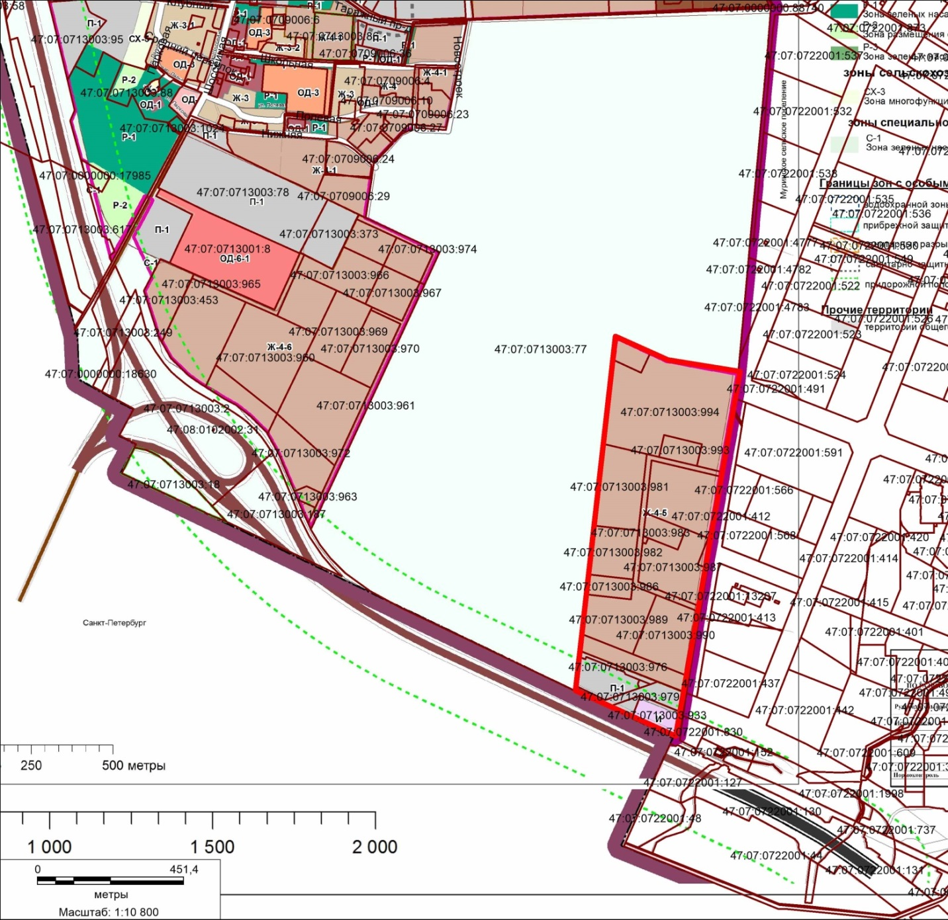

Граница территории

